**Torrt, tyst och dammfritt när Rolling Stones flyttar in**

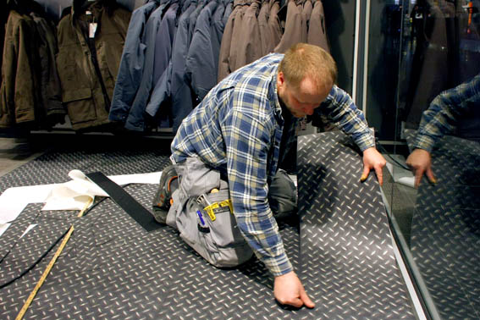

**För att Rolling Stones skulle kunna flytta in hos Dressman krävdes det vissa ombyggnader. Det smarta torrlimmet Sigan gjorde det möjligt att hålla klädkedjans butiker öppna precis som vanligt när det nya golvet lades in. Golvläggningen varken bullrar eller dammar – samtidigt som plattorna i ett senare skede kan tas bort utan att underliggande material skadas.**

Att under tre intensiva veckor ”rocka till” 374 Dressmanbutiker i Danmark, Finland, Island, Norge, Sverige och Tyskland var en planeringsmässig bragd. Sammanlagt 30 000 kvadratmeter ny golvbeläggning skulle på plats.

Teamen av rundresande golvläggare och monterbyggare hade en arbetsdag på sig för varje affär. Tidschemat var pressat samtidigt som förberedelserna för nylanseringen självklart inte fick störa försäljningen.

Istället för att använda ett traditionellt lim för plattorna föll valet på Sigan. Detta patenterade torrlim tillverkas av Uzin Utz AG, levereras som folie på rulle.

– Sigan gör det möjligt att lägga de nya plattorna på befintligt golv. Det krävs alltså inget tidsödande förarbete – eller söl med spackel och lim, säger Martin Mattsson på Svea Golv som koordinerat golvläggningen.

Till Dressmans krav hörde också att det i framtiden – snabbt, spårlöst och utan limrester eller andra skador på underliggande material – ska gå att ta bort plattorna.

Innan golvläggarna tog sig an sina första butiker fick de en praktisk Sigan-utbildning. Englund-Gruppen, som sedan år 1994 är svensk generalagent för Uzin Utz, arrangerade två utbildningstillfällen i Malmö och Stockholm. Schweizaren Markus Fuchs, som är läggningstekniskt ansvarig för Sigan, höll i utbildningen.

Limmet, som varken luktar eller dammar, har blivit mycket populärt inom handel och vård i Tyskland, Österrike och Schweiz.

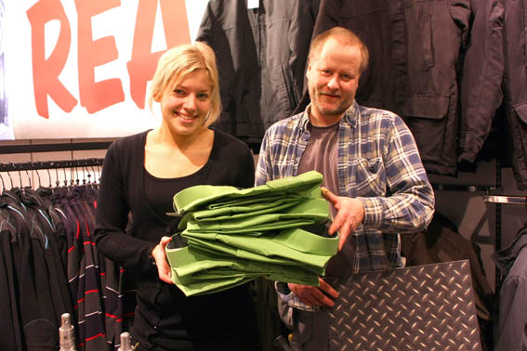

I Dressmanbutiken på Entré i Malmö skedde ombyggnaden utan större intäktsbortfall. De kläder som flyttades för att det nya golvet skulle kunna läggas kunde hängas tillbaka efter några timmar – och de var då inte ens dammiga.

Lars Ommundsen på Grøn-Hansen New Store Europe AS har planerat och genomfört hela detta ombyggnadsprojekt på uppdrag av Dressmans ägare Varner-Gruppen. Han säger att även den omfattande logistiken förenklades av Sigan:

– Med tanke på att ombyggnaderna gjordes under den kallaste vintern på många år och att en del butiker ligger långt norrut krävdes ett frosttåligt lim som klarade transporterna.

Ytterligare frågor besvaras av Marie Celano, på telefon 0704-37 89 14 eller epost marie.celano@englund-gruppen.se.

Englund-Gruppen Sverige AB är moderbolag inom Englund-Gruppen med verksamhet i Göteborg, Stockholm, Malmö och Kalmar. Koncernen har en omsättning på ca 90 Mkr och sysselsätter idag ca 25 personer. Englund-Gruppen är helt inriktad på golv i olika former och har ett nära samarbete med flera av branschens ledande beläggningstillverkare.